Základní školaústí nad labem, hlavní 193, 403 31

Tel.: 472731819, 472731253, Tel. řed. /fax: 472731480, mail:skola@zsmojzir.cz

Zadání domácí práce pro žáky 4. A a 4. B na týden od 10. 5. do 14. 5. 2021
ZADÁNÍ PRO 4. A
Úkoly ODEVZDAT až v PONDĚLÍ 18. 5. 2021 DO ŠKOLY
(email TŘÍDNÍ UČITELKY: v.vyskalova@zsmojzir.cz)

Český jazyk
- PRACOVNÍ LIST
Matematika
- PRACOVNÍ LIST

Informatika
- PRACOVNÍ LIST

Anglický jazyk
- PRACOVNÍ LIST

Přírodověda
- PŘEČTI SI str. 54 – 55 v UČEBNICI
- PS str. 25/ celá
- vystřihni a NALEP zápisky do sešitu

Vlastivěda
- PS str. 16/ cv. 2, 3
- přečti si, VYSTŘIHNI A NALEP zápisky do sešitu

Výtvarná výchova
- nakresli na PŘILOŽENÝ BÍLÝ PAPÍR – TVÉHO DOMÁCÍHO MAZLÍČKA (pokud žádného nemáš, nakresli, jakého by sis přál)

Praktické činnosti
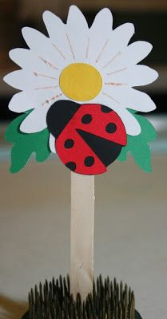
- vytvoř berušku na květině (použij dřívko od nanuka)

ZÁPISKY – PŘÍRODOVĚDA
Rostliny v okolí lidských obydlí
OVOCNÉ STROMY
- planě rostoucí ovocné stromy mají většinou trpkou chuť
- vyšlechtěné plody mají oproti tomu velké a sladké plody
- JABLOŇ DOMÁCÍ
- dužnatý plod – JABLKO
- patří mezi MALVICE = měkká jadérka, která se dají sníst
- na celém světě je mnoho odrůd jablek

- TŘEŠEŇ
- patří mezi PECKOVICE = mají tvrdou pecku, nejíme
- existuje mnoho odrůd třešní, rozdíl je v barvě, chuti a velikosti plodu

OVOCNÉ KEŘE
- RYBÍZ
- nejznámější je:
- rybíz černý
- rybíz červený
- patří mezi BOBULE = mají dužinu, běžně jíme
- mají hodně vitaminů, především vitaminu C
- vyrábí se z něj marmelády a ovocné šťávy

ZELENINA
- pěstuje se především na zahradách, na užitkové části zahrady
- na okrasné části zahrady jsou květiny
- dělíme podle jejich části těla, pro kterou ji pěstujeme:
- kořenová (ředkev setá, miřík celer, mrkev setá)
- cibulová (česnek kuchyňský, cibule kuchyňská, pór zahradní)
- listová (locika setá = salát, kapusta, pažitka pobřežní)
- košťálová (květák, brokolice, růžičková kapusta)
- plodová (lilek rajče, okurka setá, hrách setý)

ZÁPISKY – VLASTIVĚDA
ŽIVOT VE STŘEDOVĚKU
ŠLECHTA
- šlechtě patřily lesy, pole, louky, rybníky i vesnice
- dělila se na bohatší = PÁNI a chudší = ZEMANI
- PÁNI sídlili na hradech a vlastnili mnoho vesnic i s poddanými
- ZEMANÉ vlastnili většinou jednu vesnici, žili v tvrzích

CÍRKEV
- k církvi patřili arcibiskupové, biskupové, kněží, mniši
- církev vlastnila kláštery, kostely a také vesnice s poddanými
- vydělávali na křtech a pohřbech

ŽIVOT VE STŘEDOVĚKÉ VESNICI
- poddaní museli odvádět králi, šlechtě a církvi DESÁTKY = peníze nebo část toho, co vypěstovali
- lidé, kteří neměli žádné pozemky, museli pracovat na cizí půdě = BEZZEMCI

ŽIVOT VE STŘEDOVĚKÝCH MĚSTECH
- ve městě byli obyvatelé rozděleni na bohatší = OBCHODNÍCI
- chudší skupina = ŘEMESLNÍCI (kováři, truhláři, obuvníci, krejčí)
- městská chudina = TOVARYŠI a UČEDNÍCI (pomáhali řemeslníkům), DĚLNÍCÍ, ŽEBRÁCI
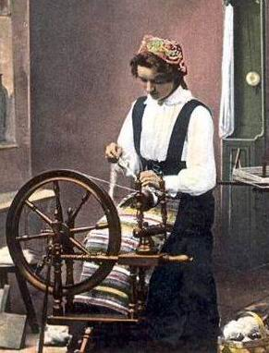
- aby lidé věděli, kdo dělá jaké řemeslo, používali VÝVĚSNÍ ŠTÍTY
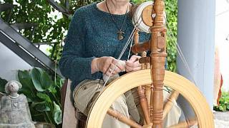
- ženy předly na kolovratu

GOTICKÝ SLOH
- ve 14. století se k nám gotický sloh dostal z Francie
- znaky: 1. hodně vysoké
2. mají opěrný systém
3. hodně věžiček
4. mají obdélníkový tvar zakončený lomeným obloukem
5. okna jsou často vyplněna barevnými sklíčky

- stavělo se mnoho hradů, nádherných chrámů a klášterů
- Karel IV. pověřil stavitele Matyáše z Arrasu a Petra Parléře, aby podíleli na stavbě chrámu sv. Víta v Praze
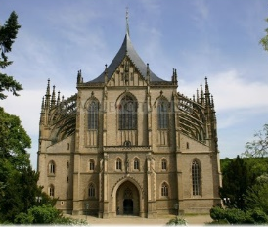

PRACOVNÍ LIST – matematika
Sčítání a odčítání Písemné násobení

Násobení a dělení

Písemné dělení + ZKOUŠKA násobením

PRACOVNÍ LIST – český jazyk

!!!POUŽÍVEJ VZORY V NOTÝSKU!!!

Doplň y, ý/ i, í v koncovkách podstatných jmen rodu ženského:

OPAKOVÁNÍ – VYJMENOVANÁ SLOVA
ZÁKLADNÍ ŠKOLA ÚSTÍ NAD LABEM, HLAVNÍ 193, 403 31
Tel.: 472 731 819, 472 731 253, Tel. řed./fax: 472 731 480, mail: skola@zsmojzir.cz

Zadání domácí práce pro žáky 4.A a 4.B na týden od 10.-14.5. 2021

ZADÁNÍ PRO 4.B
Úkoly odevzdat v PONDĚLÍ 17.5. 2021.
DO ŠKOLY pro úkoly můžete každý den od 9 do 11 hodin!!!
!!! Do školy je vstup povolen pouze s respirátorem nebo chirurgickou rouškou !!!

Kontakty
Paní učitelka Klára Černecká (třídní učitelka): k.cernecka@zsmojzir.cz
Paní učitelka Soňa Hemišová (AJ): s.hemisova@zsmojzir.cz
Paní učitelka Květa Nýdlová (INF): k.nydlova@zsmojzir.cz
Paní asistentka Hana Jandová: h.jandova@zsmojzir.cz

Český jazyk
      - PRACOVNÍ SEŠIT
        - 43/26
        - 44/28
        - 44/29
      - PRACOVNÍ LIST

Matematika
    - POČETNÍČEK
      - Strana 33/1,2
      - PRACOVNÍ LIST

Vlastivěda
    - Nalep si do sešitu přiložený zápis

Přírodověda
    - PRACOVNÍ SEŠIT
      - 25/1,2,3
      - 26/1,2,3
      - 27/6

Výtvarná výchova a Pracovní činnosti
  - Vybarvi pracovní list z matematiky.

Informatika a Anglický jazyk
  - pracovní listy (součástí zadání)

Tělesná výchova a hudební výchova
  - Doporučuji najít na youtube.com “Tělocvik online” a zacvičit si podle návodu, můžeš si pustit ke cvičení svou oblíbenou hudbu. :-)

ČESKÝ JAZYK
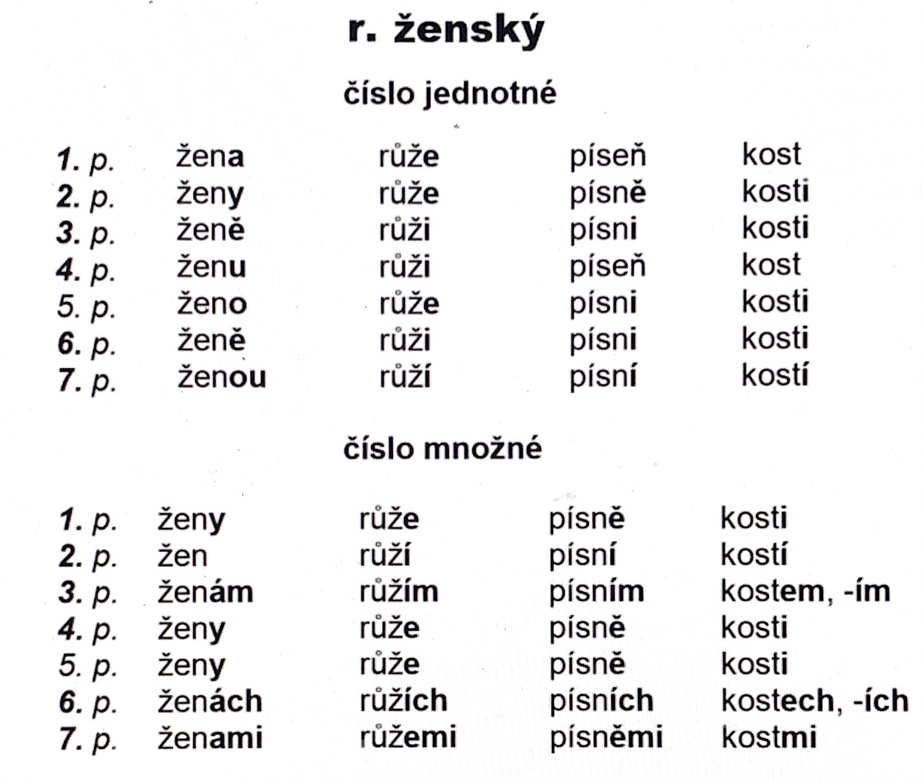
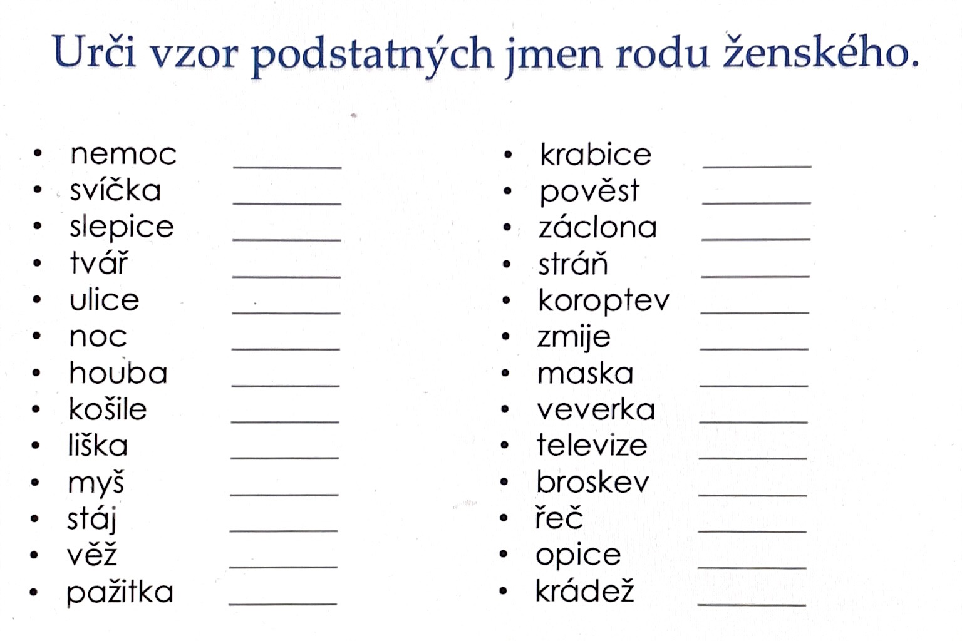
- Pokud nemáš ve školním sešitě tento zápis nalepený, vystřihni ho a nalep do školního sešitu. :-) Pokud ho nalepený již máš, můžeš tento zápis použít při určování vzorů ve cvičení pod tímto zápisem.

MATEMATIKA
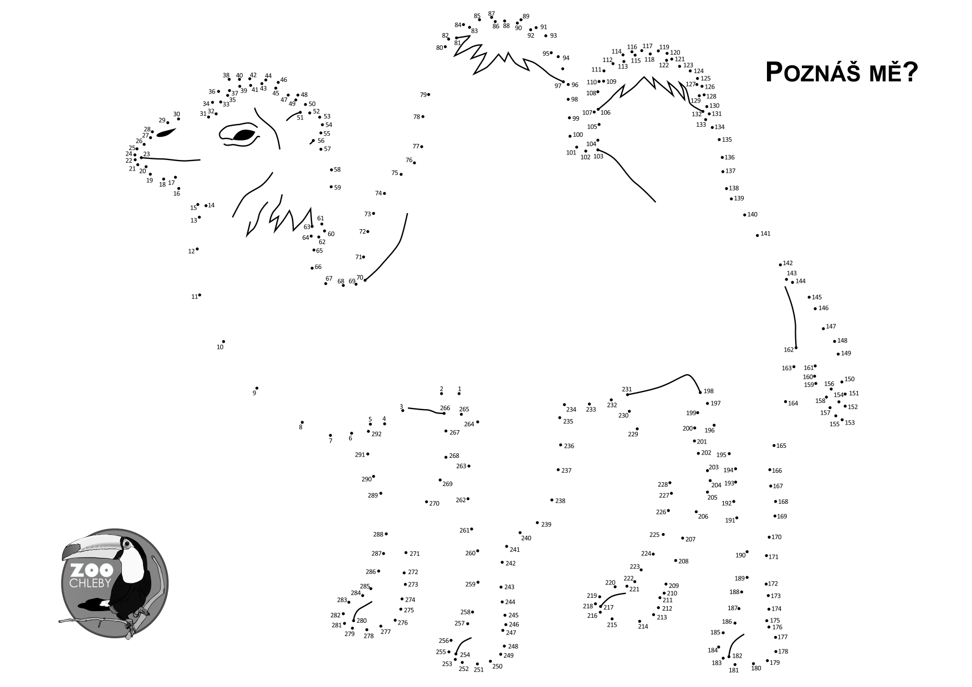
- Spoj čísla od 1 do 292, napiš pod obrázek, co ti vyšlo (co je na obrázku) a obrázek hezky vybarvi.

VLASTIVĚDA
- Vystřihni a nalep si do sešitu tento zápis. Nezapomeň si zápis pozorně přečíst. :-)

ČESKÝ STÁT ZA VLÁDY LUCEMBURKŮ
- po smrti Václava II. rod Přemyslovců vymřel po meči
- v zemi nebyl panovník a vznikaly spory, boje a hádky o korunu (trvaly 4 roky)
- po Přemyslovcích nastupuje rod Lucemburků

Jan Lucemburský
- vzal si za ženu princeznu Elišku Přemyslovnu (sestra Václava III.)
- nerozuměl dobře českému jazyku, ani české zemi, ale byl dobrý bojovník
- zemřel v bitvě u Krasčaku ve Francii
- po Janově smrti nastupuje na trůn jeho syn Václav známý jako Karel IV.

Karel IV.
1316 – 1378
Syn Jana Lucemburského a Elišky Přemyslovny – narozen jako Václav
Od 7 let byl vychován ve Francii, kde získal vzdělání. Uměl několik cizích jazyků, přijímá zde jméno Karel IV. (po francouzském králi).
V 17 letech se vrátil do Čech. Otec ho jmenoval markrabím moravským. České království bylo zchudlé, všude panoval neklid. Princ Karel začal napravovat nepořádky. Vykupoval zastavené královské statky, trestal zločiny. Českou zemi si zamiloval.
1346 – římskoněmecký král 1347 – český král (po smrti otce)
Nejvýznamnější panovník českého státu v české historii.
Nazýván Otcem vlasti
Vynikající diplomat, vyhýbal se válkám, spory raději řešil domluvou. Měl 4 manželky: Blanka z Valois, Anna Falcká, Anna Svídnická (syn Václav IV), Alžběta Pomořanská (syn Zikmund Lucemburský)
S každým manželstvím získal a připojil nová území.
Karel IV. zveleboval Prahu. Založil Nové Město pražské, nechal postavit Karlův most, opravil Pražský hrad, započal se stavbou chrámu sv. Víta, postavil Karlštejn (uchovával zde korunovační klenoty, které nechal zhotovit), roku 1348 založil univerzitu, nechal postavit mnoho kostelů a klášterů.
Povýšil pražské biskupství na arcibiskupství.
Pohřben v královské hrobce v chrámu sv. Víta.

Poslední Lucemburkové
Václav IV.
- syn Karla IV. a Anny Svídnické
- vzdělaný, ale vladaření ho příliš nezajímalo
- miloval hony a zábavy
- přítel Jana Husa, ale po zavedení odpustků se od něho odvrátil
- krátce po Pražské defenestraci roku 1419, kdy husité vyhodili konšele z oken, zemřel.
- vypukl mor – nemoc, na kterou umíralo mnoho lidí (zasáhl celou Evropu)

Zikmund Lucemburský
bratr Václava IV., syn Karla IV. a Alžběty Pomořanské - nástupce Václava IV.
- poslední císař středověku
- podílel se na upálení Jana Husa v Kostnici
- za jeho vlády propukají husitské války
- přezdívka " šelma ryšavá"
- bez následníka trůnu, jediná dcera Alžběta
- Zikmundem Lucemburským končí vláda Lucemburků na českém trůně, zemřel roku 1437, Lucemburkové vymírají po meči

